寄行李

地址：浙江省杭州市西湖区浙江大学紫金港校区西区玉湖菜鸟驿站

报到

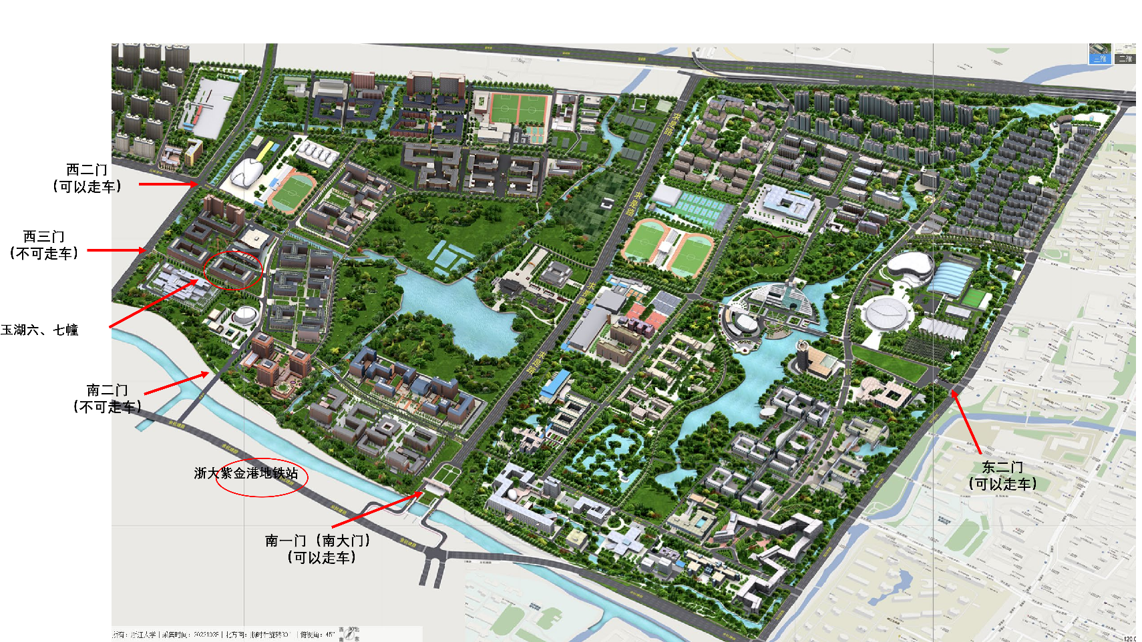

蒋村地铁站

我们的报到点位于大西区的玉湖六、七幢

进校可以选择：

1. 乘坐地铁到达浙大紫金港站，从A口步行到南二门（较近）或南一门（较远）
2. 乘坐地铁到达蒋村站，沿蒋墩路到西三门
3. 开车/打车从西二门/南一门/东二门进入或打车到任意一个大门后步行进校

南大门，东二门有学校层面的迎新点，会布置一些迎新相关的标语和打卡点，但离玉湖较远

玉湖园区内有学院设置的迎新标语和打卡点

南大门，西二门，西三门有竺院的迎新学长组

宿舍

请关注“浙大学生公寓管理服务中心”微信公众号

4 人间，上床下桌，有阳台，独立卫浴

床的尺寸：宽84±0.6cm，长192±1.6cm（来自dyc学长）

床板到天花板略高于170cm

如已订购卧具包，入住后可在公寓楼内领取，如已订购但不想要，不领取即可后续会自动退款，如需订购卧具包，可在公众号内自行订购

楼内有公共洗衣机，可关注“兰德力自助洗”微信公众号查看位置，建议多人合办一张“小兰卡”或在朵朵上以半价+0.5元求帮约

选课、预定教材

军训前、正式上课前各有一轮选课，第一轮选课时可在“教材预定”栏目预定教材（建议继承学长学姐的或者收二手，买新教材没必要）

表格 1 第一二轮选课

|  |  |  |  |
| --- | --- | --- | --- |
| **选课轮次** | **开始时间** | **结束时间** | **备注** |
| 第一轮 | 8月21日09:00 | 8月23日17:00 | 按优先级实行概率筛选 |
| 第二轮 | 9月3日09:00 | 9月5日12:00 | 按优先级实行概率筛选 |

秋学期前两周有第三轮选课，24级的时间尚未通知，可参考如下23级时间安排（23级9月18日正式上课）

表格 2 第三轮选课

|  |  |  |  |  |
| --- | --- | --- | --- | --- |
| **时间段** | **选课** | **退课** | **网上申请补选[1]** | **网上申请退课** |
| 9月15日09:00～  9月17日12:00 | **√** | **√** | **×** | **×** |
| 9月18日09:00～  9月20日24:00 | **低学分定点选课[2]** | **√** | **√** | **×** |
| 9月28日17:00～  10月1日24:00 | **×** | **×** | **×** | **√（限一门）** |

英语线上测试与实际英语分班无关联，可以自主选择外语类课程修读（推荐选择大英IV（H））

如果想换预置课的老师，可以把想要的老师放在第一志愿，已经预置好的拖到第二、三志愿，这样可以避免退掉预置老师但又没选上想要老师导致无课可上

建议阅读：[新生问答之选课攻略篇（2023级） (zju.edu.cn)](https://bksy.zju.edu.cn/2023/0828/c78392a2794764/page.htm)

[选课技巧 - 浙江大学本科新生指引 (zjuers.com)](https://zjuers.com/welcome/course_sys/tricks/)

转团关系开学后另行通知

新生养成教育建议大家完成到90分及以上，根据2024级新的文件，新生养成教育为必修，如下为素拓官微推文[3]中的图片及24级文件[4]和之前文件[5]的对比，建议大家尽早完成，以免产生不必要的麻烦

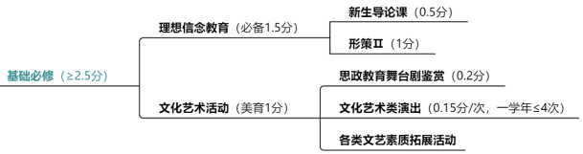

图 1 素拓官微中关于基础必修二课分的图解

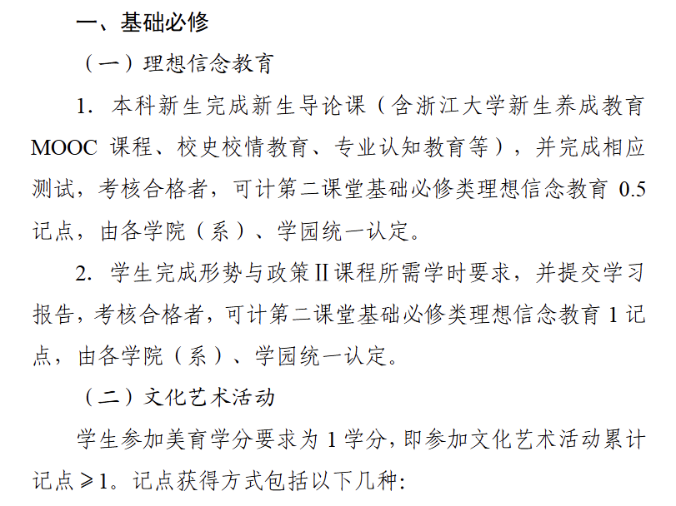

图 2 新文件

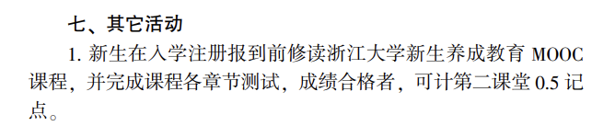

图 3 老文件

1. “补选”适用于容量已满或上课时间冲突的教学班，在zdbk“补退选申请”栏目提交申请。
2. “低学分定点选课”适用于低于27学分（含）的学生，选到27学分以上为止，限选有余量的教学班。选课先到先得，选满为止。注意，申请补选课程的学分将纳入总学分统计，建议先操作低学分定点选课，再进行网上补选申请。
3. https://mp.weixin.qq.com/s/9kucFo2Ti-_v7CQ0j_UOhQ
4. https://s.zju.edu.cn/search/normFileView.do?docNo=3237
5. https://bksy.zju.edu.cn/2023/0829/c28386a2795527/page.htm